MEFOB 2012 – az első értékelések
Kiegészítések

A honlapunk 107. írásaként szereplő első idei MEFOB értékelésem honlapunkra Word dokumentumként került fel, és adatai szerint 2012. november 18-án 2:10-kor készült.
107. | MEFOB sajtó beszámolók a debreceni eredményekkel kiegészítve összeállította Dr. Rentka László

Egy részlet a szövegből (a sárga kiemelésű részidőket az eredményjelző tábláról írtam le és helyeztem az átvett szöveg megfelelő részéhez):
A férfiak mezőnyét a BME uralta hat aranyéremmel, melyhez a november 22-én rajtoló rövidpályás Eb-re készülő Cseh egymaga négy egyéni első hellyel járult hozzá. A nők között Verrasztó Evelyn révén a Semmelweis Egyetem, valamint Risztov Éva szereplésének köszönhetően a Debreceni Egyetem dominált. A londoni olimpia talán legnagyobb magyar szenzációját szolgáltató Risztov egyedül 400 gyorson tudta megelőzni Verrasztót, igaz, az a nap talán legizgalmasabb egyéni női versenyszáma volt. A Debreceni Egyetem hallgatója 4:18:00-ás idejével, 19 századdal előzte csupán meg Verrasztót.
400 m női gyorsúszás I. futam 4-es pálya 5-ös pálya
Risztov Éva Verrasztó Evelin
1:03,19 1:02,65
2:09,37 2:09,36
3:15,24 3:15,20
4:18,00 4:18,19

További hat összecsapásukban alul maradt vetélytársával szemben a Londonban 10 kilométeren első Risztov.

Egy 18 perccel később, 2:28-kor mentett változatában (gépemben csak ez a változat található) a szöveg egy rejtély felvetésével módosult (a két szöveg közötti különbséget nem zongorázom, hanem narancs kiemeléssel jelölöm):
A férfiak mezőnyét a BME uralta hat aranyéremmel, melyhez a november 22-én rajtoló rövidpályás Eb-re készülő Cseh egymaga négy egyéni első hellyel járult hozzá. A nők között Verrasztó Evelyn révén a Semmelweis Egyetem, valamint Risztov Éva szereplésének köszönhetően a Debreceni Egyetem dominált. A londoni olimpia talán legnagyobb magyar szenzációját szolgáltató Risztov egyedül 400 gyorson tudta megelőzni Verrasztót, igaz, az a nap talán legizgalmasabb egyéni női versenyszáma volt. A Debreceni Egyetem hallgatója 4:18:00-ás idejével, 19 századdal előzte csupán meg Verrasztót.
400 m női gyorsúszás I. futam 4-es pálya 5-ös pálya
Risztov Éva Verrasztó Evelyn (?)
1:03,19 1:02,65
2:09,37 2:09,36
3:15,24 3:15,20
4:18,00 4:18,19

További hat összecsapásukban alul maradt vetélytársával szemben a Londonban 10 kilométeren első Risztov.
Megjegyezni kívánom, hogy a mellékelt két eredményhirdetési fotó alapján nem Verrasztó Evelyn volt a második helyezett ellenfél!

Eddig a második szövegváltozat.
E-mailben 2:29-kor küldtem a levelet honlapunk szerkesztőjének, és a korábbi változat szerepel csatolmányként, valamint az a két fotó, amelyen a 400 m-es női gyorsúszás és egy másik versenyszám eredményhirdetése szerepel, és 400 m gyorson az azóta a versenyjegyzőkönyv alapján azonosított Kádas Vivien áll a dobogó második fokán! A másik képen Verrasztó Evelyn , Risztov Éva és Kádas Vivien a – szintén a jegyzőkönyv és a fotók készítési sorrendje alapján azonosítható – 200 m-es vegyesúszás eredményhirdetésén. (A gondolatmenetet lejegyeztem 2012. november 19-én 22²² –kor.)
Az e-mailt feladó: László Dr. Rentka rentkaszenior1@gmail.com
címzett: Attila Miklos <amattila56@gmail.com>

dátum: 2012. november 18. 2:29
tárgy: Fwd: mefob
küldő: gmail.com

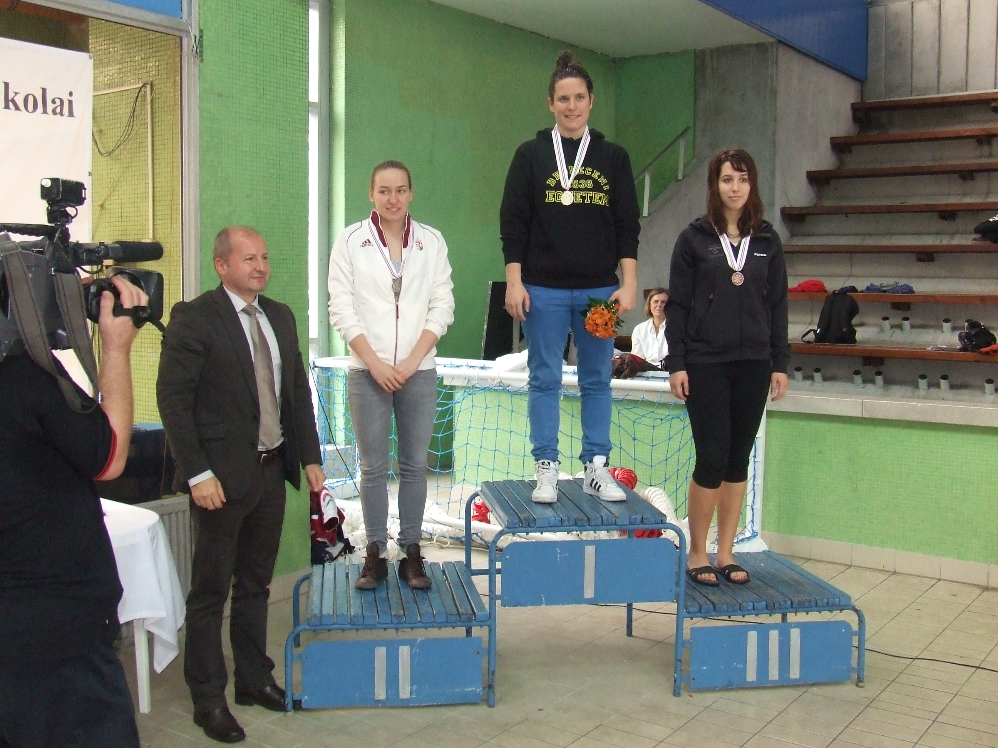

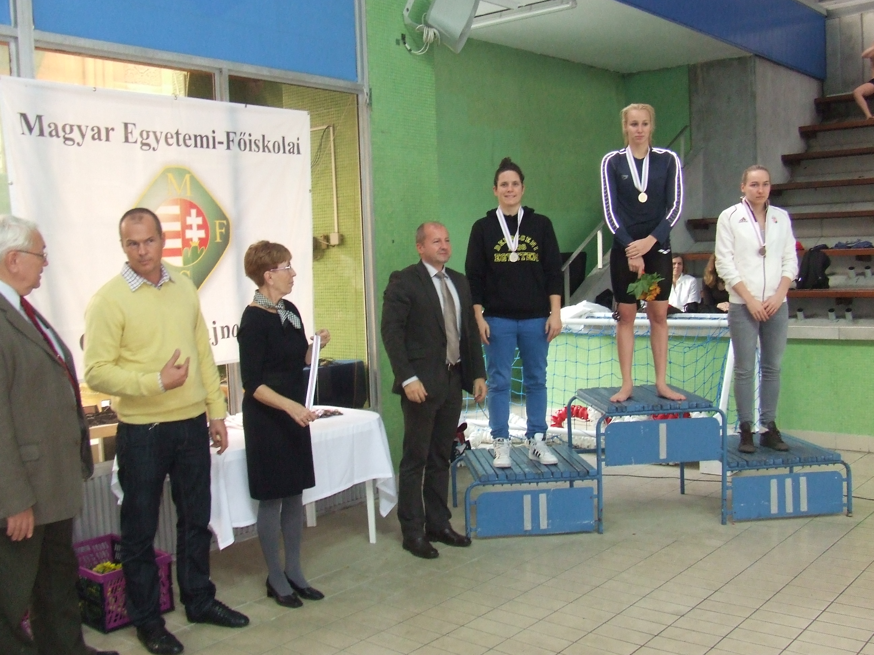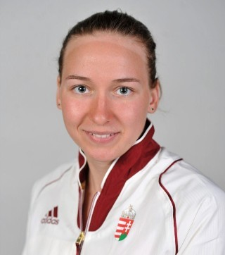

Innen már gyerekjáték Kádas Vivien fotójának megtalálása az interneten:

http://www.google.hu/imgres?imgurl=http://www.hirado.hu/~/media/Images/Olimpia/2012/07/12/16/e98896fd_dc06_4986_b093_6fb16b7dce3e.jpg_320x362.ashx&imgrefurl=http://www.hirado.hu/Olimpia/Csapat/Kadas_Vivien.aspx&h=362&w=320&sz=21&tbnid=8hjiZsqB1gMN_M:&tbnh=101&tbnw=89&zoom=1&usg=__wJ_dgePmGRKdsCpD96ZrHZpTUPs=&docid=d3G6z9Uaew1iqM&hl=hu&sa=X&ei=ppyqUMaENMW0tAbU2oDABg&ved=0CCgQ9QEwAQ&dur=813
Hogy egyszerűbb legyen az azonosítás, a válogatott melegítő is ugyanaz a fotókon…
Sajnos több egyéb eltérést is tartalmaz az azóta a BME honlapjára került jegyzőkönyv:

A résztvevő felsőfokú oktatási intézmények csapatai között meghirdetett pontversenyben a kihirdetett végeredményen módosítottak.
A verseny végén elhangzott pontszámok és helyezési sorrend: 1. a BME 111 ponttal, 2. a Debreceni Egyetem 96 ponttal és 3. a Pécsi Tudományegyetem 93 ponttal.

A hivatalos jegyzőkönyv adatai: 1. a BME 132 ponttal, 2. a Pécsi Tudományegyetem 115 ponttal, 3. a Debreceni Egyetem 111 ponttal. A Semmelweis Egyetem – TF, Verrasztó Evelyn egyeteme 4. volt 104 ponttal, majd a 23 pontos Budapesti Corvinus Egyetemmel folytatódik a sorrend.
100 m-es gyorsúszásban Molnár Dánielt a 6. helyre számítottuk, valójában a 9. legjobb időt úszta az erős és szoros mezőnyben.
Senánszky Petra 1:00,02 mp-cel volt 4. a 100 m-es gyorsúszásban, nem 59,39 mp-cel.
100 m mellen Tóth Gábor idejét 0,06 mp-cel megtoldottam, a jegyzőkönyvben 1:09,83 mp szerepel.

Debrecen, 2012. november 19-20.
Szöveg és versenyfotók: Rentka László

